УДК 631.527÷631.524.022÷634.232

Генетические ресурсы и селекция адаптивных сортов черешни в условиях средней
полосы России

М.В. Каньшина, А.А. Астахов
ГНУ Всероссийский научно-исследовательский
институт люпина, г. Брянск, Россия

Представлены результаты исследований по созданию адаптивных сортов черешни, обеспечивающих устойчивую продуктивность насаждений в северных регионах.

Введение.
Современное садоводство развивается в экстремальных, сильно меняющихся погодных условиях среды и усиливающегося антропогенного воздействия. Поэтому оно должно рассматриваться как адаптивное садоводство. Проблема устойчивости растений к стрессовым воздействиям постоянно привлекает внимание исследователей в связи с ее практической значимостью. Конструирование адаптивных агроэкосистем предполагает взаимосвязь генетических систем – онтогенетической и филогенетической адаптации. Знание исторического и географического развития культуры позволяет более четко и результативно построить селекционную программу. Особенно это важно для тех культур, которые в данном регионе ранее отсутствовали. Это хорошо видно на культуре черешни.
По географическому происхождению и биологическим особенностям она является южной культурой и при продвижении ее в новые более северные регионы основным лимитирующим фактором является зимостойкость. С одной стороны «эволюционная память» не позволяет механически переносить южные (незимостойкие) сорта в северные регионы возделывания, с другой – блочная система генов контролирует важнейшие адаптивные реакции в онтогенезе и происходит дифференциация растений по их приспособленности к новым местам обитания. Популяции испытывают давление неблагоприятных экологических факторов. И чем суровее условия по лимитирующим факторам (морозостойкости, засухоустойчивости и т.д.), тем большая гибель растений в ценозе. Под влиянием этих потерь происходит генетический сдвиг, и возникают популяции иного генетического состава. Особенности экстремальных условий произрастания способствуют созданию своеобразных комплексов наследуемых адаптивных признаков. С увеличением количества поколений приспособительные реакции закрепляются и усиливаются. Пространственная изоляция позволяет сохранять это генотипическое разнообразие. Именно генотипические различия экотипов широко используются в селекции.
Если в начале ХХ века черешня возделывалась только в Крыму, то позднее благодаря селекционным работам она стала появляться в Украине, Белоруссии, Мичуринске, Воронеже, Ленинграде и других регионах. Были получены формы достаточно зимостойкие и дающие урожай.
Наша работа с черешней проводилась первоначально в Воронеже с 1962 по 1970 гг., где в основном были изучены исходные формы и гибридный материал. Как результат – по хозяйственно-ценным признакам выделено около 100 отборных форм. В 1970 году из них было отобрано и размножено 60 форм на Брянской сельскохозяйственной опытной станции (ныне ВНИИ люпина). С тех пор плановая работа по селекции черешни достаточно широко развернута во Всероссийском НИИ люпина.
Методика.
Все этапы селекционных исследований и сортоизучения выполнены согласно общепринятым методикам [1, 2].
Результаты.
Для создания родительских форм было изучено 200 сортообразцов черешни, созданных в различных агроклиматических условиях. Выявлена их неоднородность по лимитирующему признаку (зимостойкости) и выделено 4 группы: 1) воронежская; 2) ленинградская и мичуринская; 3) минская; 4) донецкая и киевская. Группы расположены в порядке снижения зимостойкости [3].
Сравнительный анализ агроклиматических показателей регионов, где формировались эти популяции и условий Брянска, где начиналась селекционная работа, определили концепцию и стратегию подбора исходных форм [4]. В селекцию были взяты наиболее зимостойкие сортообразцы первых трех групп. Ленинградские сортообразцы создавали предпосылку формирования у потомства хорошей зимостойкости древесины и сравнительно длинного периода покоя цветковых почек; белорусские – длинный период покоя цветковых почек и хорошее качество плодов; мичуринские – морозостойкость; воронежские – достаточно высокий потенциал зимостойкости. При скрещивании стремились объединить адаптационные признаки этих экотипов (рис.). Это расширяло спектр изменчивости и увеличивало возможности отбора ценных генотипов.
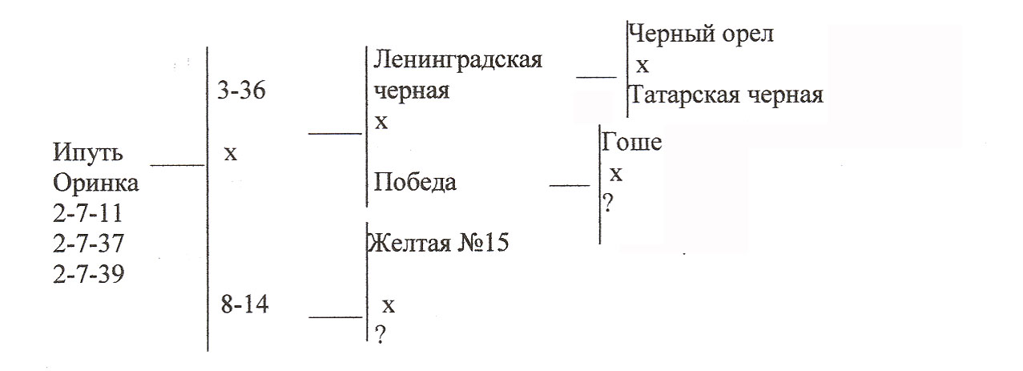
Рис. Схема подбора родительских пар.
Так, в семье 3-36 х 8-14 донорами зимостойкости дерева и цветковых почек были ленинградский сорт Ленинградская черная и мичуринский – Желтая № 15, донором качества - белорусский сорт Победа. Из этой семьи районированы Ипуть, Одринка, а СН 2-7-11 выделен в элиту по основным хозяйственным признакам и по высокой зимостойкости цветковых почек; СН-2-7-37 (Подарок Пителину) и 2-7-39 – источники высокой зимостойкости дерева, что подтверждают не только наши данные, но и данные челябинских садоводов.
Интегрированным показателем адаптивности сорта является урожайность (табл.). Наиболее урожайные сорта – Тютчевка, Брянская розовая, 2-7-11 (112-113 ц/га). Хорошо плодоносят сорта Бряночка, Овстуженка, Лена, Памяти Астахова и др. К сожалению, несмотря на высокую урожайность, не все сорта в полной мере реализуют потенциальную продуктивность. Лучшими являются сорта Брянская розовая (59%), Лена (49%) и др. У большинства сортов этот показатель не превышает 40%, что говорит о недостаточной устойчивости представленных генотипов к биотическим и абиотическим факторам. Наиболее низкая величина этого показателя выделяется сорт Красавица. В дальнейших исследованиях необходимо стремиться к созданию генотипов, максимально реализующих свою потенциальную продуктивность.
Урожайность сортов черешни селекции ГНУ ВНИИ люпина, 1991-2010 гг.
Сортообразец | Количество  плодоношений | Урожайность, ц/га |  | Доля реализации потенциала продуктивности, %
Сортообразец | Количество  плодоношений | средняя | максимальная | Доля реализации потенциала продуктивности, %
Тютчевка^{*)} | 17 | 113 | 279 | 41
Бряночка^{*)} | -//- | 89 | 308 | 29
Овстуженка^{*)} | -//- | 80 | 206 | 39
Веда^{*)} | -//- | 70 | 221 | 32
Одринка^{*)} | -//- | 67 | 184 | 36
Розовый закат | -//- | 62 | 127 | 49
Ревна^{*)} | -//- | 60 | 163 | 37
Красная горка | -//- | 42 | 118 | 36
Радица^{*)} | -//- | 40 | 100 | 40
Красавица  (белорусский) | -//- | 13 | 104 | 12
Брянская розовая^{*)} | 11 | 114 | 192 | 59
Лена^{*)} | -//- | 89 | 180 | 49
Ипуть^{*)} | -//- | 81 | 191 | 42
2-7-11 | 6 | 112 | 291 | 38
Памяти Астахова | -//- | 81 | 210 | 38
Любимица Астахова | -//- | 74 | 190 | 26
Теремошка^{*)} | -//- | 66 | 172 | 38
Красная плотная  (ленинградский) | -//- | 34 | 118 | 29
Примечание: ^{*)} сорта, включенные в Государственный реестр (районированные)

Исследования показали эффективность эволюционно-аналогового подхода к подбору исходных форм и конструированию сортов. Возможность и необходимость сочетания продукционных и средообразующих функций за счет целенаправленного их конструирования в процессе селекции отмечают и другие исследователи [5, 6].
Практическим результатом работы является введение культуры черешни в 1993 г. в промышленный сортимент по Центральному региону, первыми сортами были Брянская розовая и Ипуть, в настоящее время их в Государственном реестре – 12.

Библиографический список
- Программа и методика селекции плодовых, ягодных и орехоплодных культур. – Мичуринск, 1966, 1980. – Орел, 1995.
- Программа и методика сортоизучения плодовых, ягодных и орехоплодных культур. – Мичуринск, 1973. – Орел, 1999.
- Каньшина, М.В. Исследования по селекции черешни в Воронеже / М.В. Каньшина // Дис. канд. с.-х. наук. Воронеж, 1965.
- Основные данные по климату / ВНИИ гидрометеорологической информации. Обнинск. – 1976. – 392 с.
- Жученко, А.А. Эколого-генетические принципы конструирования агроэкосистем / А.А. Жученко // Межд. науч.-практ. конф. «Мобилизация адаптационного потенциала садовых растений в динамических условиях внешней среды». 24-26 августа, 2004. ВСТИСП. – М., 2004. С. 3-39.
- Егоров, Е.А. Методические подходы к разработке и интенсификации адаптивного агроценоза / Е.А. Егоров // Межд. науч.-практ. конф. «Мобилизация адаптационного потенциала садовых растений в динамических условиях внешней среды». 24-26 августа, 2004. ВСТИСП. – М., 2004. С. 40-46.

